Структурное подразделение «Детский сад комбинированного вида «Аленький цветочек» муниципального бюджетного дошкольного образовательного учреждения «Детский сад «Планета детства» комбинированного вида"

Краткосрочный проект
«Масленица»
(Старшая группа 5-6 лет)

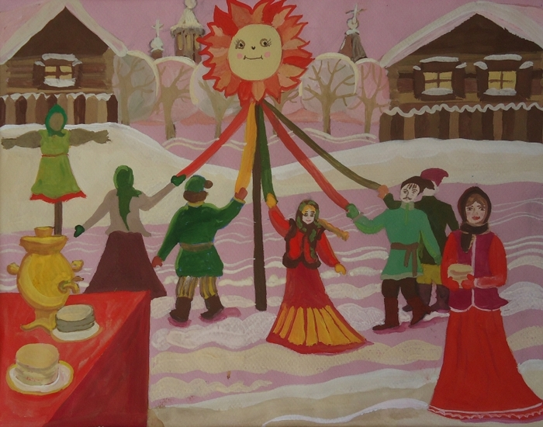

Составитель:
воспитатель
Ковалёва Е.А.

р.п.Комсомольский 2022 г.

Вид проекта: групповой, игровой, творческий.
Продолжительность проекта: краткосрочный (1 неделя).
Проблема:
Имея богатейшие народные традиции в проведении календарных праздников, в том числе праздника Масленицы, в котором переплелись народные и православные корни, мы отходим от этих традиций, тем самым лишаем возможности детей прикоснуться к духовно-нравственным основам, к лучшим образцам устного и музыкального народного творчества.
Актуальность проекта:
Россия богата своими традициями, обычаями, народными праздниками. Одним из таких праздников является большое народное гулянье в конце зимы «Масленица». Здесь всегда находятся желающие силой потягаться, удаль свою показать, вкусными блинами угоститься да песни попеть. Масленица один из самых радостных и светлых праздников на Руси.
Новизна проекта:
Данный проект рассчитан на полноценное погружение детей, родителей и сотрудников ДОУ в атмосферу подготовки и проведения празднования Масленичной недели. Соприкосновение с древнерусскими традициями способствует формированию более глубоких и эмоционально насыщенных представлений детей и их родителей о традиционной русской культуре, способствует более занимательному и продуктивному знакомству с историей и традициями русского народа. При разработке проекта были учтены требования ФГОС. Данный проект построен на интеграции всех образовательных областей программы. В ходе реализации проекта используются как традиционные формы процесса воспитания, развития и обучения детей, так и современные ИКТ, здоровьесберегающие технологии, особое внимание уделяется личностно-ориентированному подходу в общении с детьми, тесному сотрудничеству с родителями.
Цель проекта:
– Формировать представление о народных традициях у детей дошкольного возраста путем погружения в атмосферу праздника Масленица.
– Приобщать детей к традициям и обычаям русского народа.
– Способствовать общему развитию детей и формированию национальной культуры детей и взрослых через воспитание любви и развитие интереса к настоящему и прошлому родной страны, родного края.
Задачи:
1. Дать, первоначальные представления о русском народном празднике «Масленица», с характерными для него обрядами.
2. Познакомить детей с русскими традициями гостеприимства, с блюдами русской кухни, историей появления блинов.
3. Развивать коммуникативные навыки, формировать умение помогать друг другу, общаться друг с другом.
4. Воспитывать интерес и любовь к русскому национальному фольклору, эмоциональное сопереживание и желание участвовать в игре-действии.
Участники проекта:
Дети старшей группы, воспитатели, музыкальный руководитель, родители.
План работы для воспитателя:
- определение цели и задач проекта;
- сбор информации об истории праздника;
- подбор и изготовление наглядно-дидактического материала;
- составление сценариев развлечений, конспектов НОД, консультаций для родителей;
- подбор библиотеки с устным народным творчеством, малыми фольклорными жанрами художественной литературы русского народа;
- создание предметно-пространственной развивающей среды, связанной с тематикой проекта;
- информирование родителей о предстоящем мероприятии;
- индивидуальные консультации родителей по участию в ходе реализации проекта и заключительном праздничном мероприятии;
- Организовать для родителей выставку детских работ;
- Организовать фотовыставку «Наша масленичная неделя»;

Формы организации:
- Беседа, общение.
- Игры: дидактические, сюжетные, пальчиковые, хороводные, подвижные.
- Моделирование.
- Экскурсия.
- Слушание и разучивание фольклорных произведений.
- Развлечение.
- Просмотр презентаций и мультфильмов, рассматривание репродукций картин, иллюстраций, предметов народного быта и декоративно-прикладного искусства.
- Интегрированная ООД.
- Совместные мероприятия педагогов, детей и родителей.
- Консультации.

Виды совместной деятельности воспитателя с детьми:
– Беседа: «Что такое Масленица».
– Рисование «Широкая масленица ».
- Лепка «Блины»
-Аппликация «Масленичное солнышко»
- Игры «Карусель», «Веселый бубен».
Игра-забава «Валенок», « Пирог».
-Песни про масленицу
– Пальчиковые игры: «Солнышко-ведрышко», «Снежки»;
-Детские частушки про масленицу.
-Стихотворение про масленицу.
-Хоровод «Как на тоненький ледок»

Работа с родителями:
– Консультация для родителей: «Масленица широкая».
– Привлечь родителей к приготовлению блинов вместе с детьми.
– Порекомендовать посетить Масленичные гуляния в городском саду в воскресение.
-Папка передвижка «Масленица».
Ожидаемый результат:
– Дети должны получить первичные представления о празднике Масленица;
– Получение представлений о народных играх, обрядах;
– Получение эмоционального удовлетворения от участия в праздновании Масленицы;
– Развитие творческих способностей через продуктивные виды деятельности;
Этапы проекта.
Подготовительный этап: постановка мотивации цели и задач по ознакомлению с традициями празднования Масленицы.
- Создать условия для формирования интереса к празднику.
-Помочь детям выбрать активную и посильную задачу на определённый отрезок времени.
-Составить план совместных действий с детьми, поиск и сбор информации о празднике.
- Подобрать материал, пособия и литературу по теме (художественное слово, наглядный материал, музыкальный репертуар).
- Подготовить наглядный и консультационный материал для родителей.
-Привлечь родителей к участию в проекте.
Основной этап: формирование представления у дошкольников о русской национальной традиции встречи весны.
- Знакомство с историей, традициями, особенностями праздника Масленица.
-Заучивание закличек, стихов, русских народных песен, пальчиковых игр.
-Разучивание хороводных игр.
Заключительный этап: обобщение знаний детей о Масленице.
-Организовать для родителей выставку детских работ.
-Организовать фотовыставку «Наша масленичная неделя».

БЕСЕДА НА ТЕМУ «МАСЛЕНИЦА»
(старшая группа)
Цели:
• Знакомить детей с народными традициями – праздником Масленицей, историей её возникновения. Приобщать к истокам народной культуры.
• Объяснить значение пословиц.
• Упражнять в умении отвечать на вопросы, в изменении слова.
• Воспитывать интерес к народной культуре. Обогащать словарь.
Ход:
Воспитатель: Ребята, какое сейчас время года? Какие вы знаете зимние праздники? Есть старинный народный праздник «Проводы русской зимы или Масленица». Что вы о нем знаете? Хотите узнать о нем?
В некотором царстве, в тридесятом государстве жили-были Зима и Масленица. Зима напоминала Снежную королеву. Она была красивая, но холодная. Вместо глаз у нее были колючие льдинки. Вместо губ – губы, покрытые инеем. У нее были длинные белые волосы. Ее наряд удивлял своей белизной. Были у нее слуги: холодный ветер и злая вьюга.
А Масленица была добрая, красивая, приветливая. Глаза голубые, словно весеннее небо. Губки алые, щечки румяные. Она всегда ходила в длинном, ярком сарафане. Ее верными друзьями были птицы и животные. Люди очень любили Масленицу. В конце февраля все с нетерпением ждали с ней встреч. Они знали, что как только придет Масленица, все проводят зиму и будут встречать весну.
Один раз рассердилась Зима на людей и решила не допустить встречи Масленицы с людьми. Уж очень все хотели поскорее проводить ее, а Зима задумала завладеть всем царством. Она мечтала, чтобы царство превратилось в ледяное королевство. Приказала тогда Зима своим слугам:
- Ветер, вьюга, занесите снегом все дороги, закружите так, чтобы люди не смели выходить из дома. Если они не встретятся с Масленицей, то и Весна к ним не придет!
И задул ветер, и разыгралась вьюга. Сидят люди дома, на улицу боятся выйти. Видит Масленица – плохо дело. Что делать, как людям помочь? Солнце не показывается, а снега все больше и больше становится. Не растопить солнышку сугробы, не доберется весна по такому снегу к людям.
Осталась одна неделя, и Масленица придумала вот что. Стала она ходить по дворам. Да говорить людям, чтобы стряпали они блины без устали всю неделю. Послушались ее люди. Пекли каждый день блины. Забирала Масленица блинчики и раскидывала их по дорогам. А блинчики горячие, румяные, круглые, словно солнышко. Куда блин попал, там проталинка появилась. Детишек Масленица заставила горки строить да громче смеяться, когда кататься будут. Пусть Зима позлиться! И обязательно есть всем блины, чтобы душа не смогла в льдинку превратиться, чтобы не стать холодными, бездушными слугами Зимы.
Делали люди все, что Масленица подсказала, но этого оказалось мало. Нужно было много тепла. Что делать?
- Сожгите меня, - сказала Масленица. Жалко людям Масленицу, да ничего не поделаешь. Попросили люди у нее прощения за все, друг у друга попросили прощения и уже хотели Масленицу поджечь, как какой-то мальчик закричал:
_ Стойте! Давайте сделаем соломенное чучело!
Обрадовались люди, построили огромное чучело и сожгли его. Пламя было такое, что последний снег растаял. Теперь люди знали, что весна обязательно до них доберется. А за доброту Масленицы, за ее открытую душу стали ее называть Широкой Масленицей.
Понравилась вам сказка?
- О ком она?
- Какая была Зима?
- Какая была Масленица?
- Что задумала Зима?
- Что придумала Масленица?
- Зачем нужно было есть блины?
- Почему Масленица хотела, чтобы люди ее сожгли?
- Из чего люди сделали чучело?
Физминутка (Включение песни)
У весны сегодня день рождения! (Хлопки)
Угощаемся блинами и печеньем! (Хлопки)
Зиму просим поскорее уходить! (Хлопки)
Рубль последний здесь готовы прокрутить! (Притопы)
За игру вручу коробочку конфет! (Хлопки)
Вы откроете, а там – ничего нет! (Притопы)
Бабы, девки очаги все разожгли! (Хлопки)
Всем блиночков, всем блиночков напекли! (Хлопки)
Блины е мёдом да с вареньем! (Хлопки)
Не блины, а объеденье! (Хлопки)
Блины сладкие с начинкою! (Хлопки)
А иные и с подушками! (Притопы)
А другие и с ракушками! (Притопы)
Масленица символизировала собой прощание с зимой и встречу с весной.
В конце зимы, когда солнышко начинало пригревать, а дни становились все длиннее, на Руси устраивались шумные гулянья, которые продолжались целую неделю. В больших городах и селах люди съезжались на знаменитые ярмарки, где шла не только бойкая торговля, но и были другие развлечения со скоморохами и ряжеными. Целую неделю длилось народное гулянье, люди веселились, ходили друг к другу в гости.
В этот праздник люди катались на лошадях, на санях, устраивали ледяные горки, играли в снежки, пели песни, водили хороводы. Девушки наряжались и ходили качаться на качелях. Катались на ледяных горках. Дети лепили снежных баб, катали их на горке, веселились. В понедельник строили чучело. Всю неделю продолжались народные гуляния. В конце недели, в воскресенье, люди просили друг у друга прощения и поджигали чучело.
С масленицей связано большое количество поговорок.
Словесная дидактическая игра «Какие бывают блины»
Обыкновенный блин можно назвать разными необыкновенными словами, слушайте внимательно, подсказывайте старательно :
На тарелке он один - называем просто. (блин).
Много испекли их мы - тогда назовем. (блины).
Испекли для дочек - назовем. (блиночек).
Будет кушать их сынок - назовем тогда. (блинок).
Огромный, как домище - назовем. (блинище).
- Скажите, ребята, как вы поняли, что это за праздник Масленица?
Когда приходит Масленица?
Как люди празднуют ее?

Конспект занятия по рисованию для детей старшей группы
«Широкая масленица»
Цель: Создание положительного эмоционального фона, развитие творческих способностей детей.
Задачи:
Образовательные: Познакомить детей с традициями русского народа: дать представление о празднике «Масленица».;активизировать словарь словами «масленица», «блины»; закрепление понятий «передний план и задний» в рисовании; закреплять умение выделять в основе композиции простые геометрические фигуры;
Развивающие:корригировать и развивать мелкую моторику кистей рук; Закрепление понятий «передний план и задний» в рисовании;Закреплять умение выделять в основе композиции простые геометрические фигуры;
Воспитательные:Вызывать у детей положительный эмоциональный отклик на прекрасное;воспитать интерес к народной культуре. Обогатить словарный запас.
Материал: листы бумаги, гуашь, кисточки толстая и тонкая, стаканчики с водой.

Ход занятия:
-Ребята, мы с вами всю неделю праздновали масленицу. Напомните, пожалуйста, как мы отмечали тот праздник? Ответы детей.
- А что это за праздник такой: Масленица? Ответы детей: Проводы зимы.
Кто назовет мне главный символ Масленицы? Ответы детей: Блины и чучело… А почему именно блины? Ответы детей: Блин похож на солнышко, которое ждут после долгой зимы.
-Правильно, блинов пекли много и разных. Толстые, тонкие, с начинкой и без, с большим количеством масла. У каждой хозяйки были свои рецепты приготовления блинов. Всё это делалось для приглашения, «умасливания» солнца, отсюда произошло и название – «Масленица».
Сейчас мы будем с вами рисовать главные символы Масленицы : солнышко и блинчики. Посмотрите, что больше солнце или блины? (солнце). На фоне солнца что нарисовано? (Блины). Что находиться ближе к нам: солнце или блины? (Блины). Что находиться на заднем плане? (Солнце). Какие геометрические фигуры спрятались на рисунке и где? (круг – это солнце, треугольники – это лучики, квадрат – это стопка блинов, овал – это тарелка.
Продуктивная деятельность:
Возьмите листы бумаги и карандаш. Я вам сейчас буду показывать, как мы с вами будем рисовать. Во весь лист бумаги мы будем рисовать солнце с лучиками. Сначала рисуем круг от руки или кому хочется можно воспользоваться блюдцем. (Воспитатель пошагово показывает, как рисовать). Теперь вокруг солнца рисуем лучи, треугольной формы. Треугольники могут быть разные: большие и маленькие, вытянутые, равносторонние и другие. Наше солнце почти готово, осталось нарисовать личико ему, но это мы сделаем позднее. А сейчас рисуем стопку блинов. Отступаем от нижнего края листа – три пальца, здесь будет стоять тарелка с блинами, и рисуем квадрат или прямоугольник. Это и есть наши блины, которые мы видим с боку. Ребята, а какой формы мы видим верхний блин? (Овальной). Правильно. Именно так мы его и нарисуем. Для этого соединяем две верхние точки прямоугольника полукруглой линией сверху, а затем также и снизу.
-Посмотрите, наши блинчики лежат на тарелке, которая больше чем блины. Тарелка какой формы? (Овальной). Посмотрите, как я ее нарисую. Я отступлю от нижней стороны прямоугольника, то есть от стопки блинов, и нарисую овал.
Лишние линии удалите с помощью ластика. Наша Масленица готова с раскрашиванию. Ребята, а зачем у вас две кисточки? Ответы детей: Толстая кисть для закрашивания фона, а тонкая кисть для прокрашивания мелких деталей. Правильно, тонкой кистью мы будем рисовать солнышку глаза и улыбку, а также самым кончиком кисти мы будем рисовать волнистые края блинов коричневой краской. Мы будем как бы выполнять штриховку прямоугольника вдоль длинной стороны, изображая много-много блинов на тарелке.
Но, перед тем, как начать раскрашивать свои картины, я предлагаю размять пальчики.
Пальчиковая гимнастика.
Вкусные блины бабушка пекла,
Всех своих внучат обедать позвала:(произвольные движения кистями рук)
Васю, Сашу, Ксюшу, Нику,
Кристину, Лену, Веронику (загибаем пальчики)
Все за стол садятся дружно (сжимаем кулачки)
Ведь давно обедать нужно! (разжимаем кулачки, энергичные потряхивания кистями рук)
Блинчики вареньем смажем, (гладим одну ладошку другой).
Бабушке (спасибо) скажем! (сжимаем и разжимаем кулачки). Дети присаживаемся за свои столы.
Наши пальчики готовы, можем приступать к раскрашиванию.
Анализ работ.
Давайте посмотрим, какие чудные румяные блины вы напекли.
-Ребята, на ваших рисунках солнышко улыбается, как вы думаете, чему оно радуется? (Ответы детей);
-А вы почему хотите, чтобы поскорее пришла весна?
- Сейчас мы объединим наши работы в одну (вывешиваем работы на доску). Полюбуемся, какие вы художники. Мне кажется, что в нашей группе уже наступила весна, посмотрите как ярко стало и теплее от ваших солнышек.
(Приложение 1)
Конспект занятия по лепке в старшей группе «Блинчики»
Задачи:
Образовательные: продолжать учить лепить предметы округлой формы;формировать умение передавать в лепке выбранный объект, используя усвоенные ранее приемы.
Воспитательные: воспитывать отзывчивость и интерес к лепке из пластилина.; воспитывать аккуратность во время лепки.
Развивающие: развивать интерес к национальным праздникам русского народа; развивать эстетическое восприятие.
Материалы: пластилин, доски для лепки, иллюстрации по теме «Масленичная неделя», кукла –Катя.
Ход ООД
1.Организационный момент.
Воспитатель: (рассказ сопровождается показам иллюстраций в альбоме «Масленица»)
Совсем недавно мы встречали Новый год, радовались рождественским праздникам и русской зиме с ее белыми снегами, санками, играми, сильными трескучими морозами. Но вот появилось солнце яркое, веселое, длиннее стал день, и мы понимаем, что скоро наступит весна.
Зима силу теряет, чуете?
Тёплые дни наступают
Пора зимушку провожать
Весну - красну встречать.
Еще у древних славян был праздник, знаменовавший собой проводы зимы. Из далеких языческих времен пришла к нам Масленица, честная Масленица, широкая Масленица. Любили на Руси Масленицу - праздник озорной, веселый, отчаянный.
Масленица несла свет и радость скорой весны. Ее повсюду ожидали с большим нетерпеньем. В народе говорили: '"Хоть с себя заложить, а Масленицу проводить". Считалось, что если плохо отпраздновать ее, то придется жить в горькой нужде. Масленицу называют широкая. Как вы думаете почему? Масленица была самым весёлым и разгульным праздником. Длился праздник целую неделю! Ярмарки, уличные игры, скоморохи, пляски, песни. За это и величали в народе широкой Масленицей!
Имя свое Масленица получила от обильной и масляной еды, которой полагалось угощаться всю неделю. По народным поверьям необходимо было помочь солнцу победить злую морозную зиму, и любимой на Масленице едой были блины круглые, румяные, с пылу, с жару, похожие на лик солнца. Объедание - самая примечательная черта праздника. Это должно символизировать сытую жизнь в течение года.
Масленицу величаем
И чего ей только не обещаем:
Реки сметаны,
Горы блинов,
Лишь бы скорей приехала она
Честная, веселая, широкая боярыня
Во многих семьях блины начинали печь с понедельника. Каждая хозяйка имела свой рецепт приготовления блинов и держала его в секрете от соседей. Обычно блины пеклись большие во всю сковородку, тонкие, легкие. К ним подавались разные приправы: сметана, яйца, икра и т.д. Масляный блин - символ солнца, солнечных дней, хорошего урожая, здоровых людей.
Как в пословице говорится:
"Без блинов не Масленица".
"Блин красив и горяч, как горячее всё прогревающее солнце".
Воспитатель: -Ребята , а теперь поиграем.
Подвижная игра «Яблочко»
2. Стук в дверь.
Воспитатель: -Кто то к нам пришел. (воспитатель вносит в группу куклу –Катю)
Кукла-Катя: -Здравствуйте ребята! Меня зовут Катя. Вы знаете какой сейчас праздник? Правильно, Масленица. Чем в этот праздник угощают гостей хорошие хозяйки? Правильно блинами, ватрушками, пирогами, кренделями. Вы меня угостите?(ответы детей)
3. Продуктивная деятельность детей.
Воспитатель предлагает детям пройти за столы и приступить к изготовлению угощений.(сопровождающая музыка)
Воспитатель:Сначала мы с вами сделаем тарелочку для блинов, для этого нужно взять пластилин любого понравившегося вам цвета и скатать шар, затем расплющить его. Вот у нас получилась замечательная тарелка.
-Ребята ,а какое самое главное было угощение – блины.
-На что блин похож? (Ответы детей). Блин-это маленькое
солнышко. Какой формы блин? Какого цвета блин? Чем больше
блинов пекли, тем быстрее весна приходила.
-Давайте и мы «напечем» блинчики. Для этого мы возьмем
пластилин (какого?) желтого цвета. Какую форму имеет блинчик?
Нарисуйте круг пальчиком в воздухе. Чтоб «испечь» блин, мы
сначала скатаем пластилин в шар (показывает, дети повторяют),
затем расплющим его, вот так (показывает). Получился у нас
румяный блин. Вы можете слепить три или четыре блинчиков и положить их в стопочку на тарелку.
-Ребята, мы «испекли блинчики», осталось их украсить ягодами, это может быть смородина, клубника ,голубика.
(Дети выполняют продуктивную деятельность, лепят, педагог
наблюдает, оказывает индивидуальную помощь.)
4.Анализ.
Воспитатель :-Сколько много угощений вы приготовили для нашей гостьи, пойдемте угощать её. (Предложить каждому ребенку рассказать , что он приготовил для куклы). Молодцы ребята, вы сегодня все постарались, кукле – Кате очень понравились ваши лакомства.(Кукла прощается с детьми)
(Приложение 2)

Конспект занятия по аппликации в старшей группе «Масленичное солнышко»
Цель: Приобщать детей к русским традициям, к родной культуре.сским традициям, к родной культуре.
Задачи:
Познакомить детей с русским народным праздником Масленица, ее значением, символами, традициями проведения праздника.
Знакомить с русскими народными играми; учить в них играть, соблюдая правила, используя заклички.
Развивать непосредственного эмоционального восприятия.
Воспитывать уважительное отношение к традициям русского народа, любовь к родному краю.
Предварительная работа:
- Знакомство с русским народным фольклором (пословицы, потешки, скороговорки, заклички, перевалки).
- Знакомство с русскими народными играми.
- Просмотр мультипликационных и художественных фильмов о традиционных русских праздниках.
- Изготовление сувениров.
Демонстрационный материал:
Игрушки, иллюстрации с народными гуляниями.

Ход занятия:
Воспитатель:
- Ребята, я хочу вас познакомить с весёлым праздником - Масленицей.Вы заметили, что дни постепенно становятся длинными и светлыми, небо - голубым, а солнце - ярким. Именно в это время на Руси устраивались народные гулянья. И назывался этот праздник - Масленица. Весёлый и озорной длится целую неделю. В эти дни устраивались игры, выступления ряженых, пляски. В народе недаром этот праздник называли широкой Масленицей. С песнями и весёлыми закличками звали Солнышко, чтобы оно теплее согревало землю, а Весна - красна не задерживалась.
Воспитатель:
- В старину, когда ваши бабушки были маленькие, чтобы солнышко грело сильнее, пели солнышку песенку :
Солнышко, покажись!
Красное, снарядись!
Поскорей, не робей,
Нас ребят обогрей!
Воспитатель:
- Из соломы делали чучелу возили ее по деревне на седьмой день ее сжигали.
Раньше водили на площади хороводы, пели песни катались на санках веселились, а символ масленицы символизировал блин. Блины пекли целую неделю угощали гостей детей.
Воспитатель:
- Ребята, а кто скажет на что похож блин?
Дети:
- На солнце.
Воспитатель:
- Правильно, блин похож на солнце, он такой же круглый, желтый и теплый, как солнце. Предлагаю вам поиграть в игру, которая так и называется «Гори, Солнце, ярче!»
Игра «Гори, Солнце, ярче!»
В центре круга - ребенок - «Солнце» (на голову ребёнка надевают шапочку с изображением солнца).
Дети хором произносят:
Гори, солнце, ярче
Лето будет жарче,
а зима теплее, а весна милее.
- Горю!
(Дети идут хороводом. На 3-ю строку подходят ближе к «солнцу», сужая круг, поклон. На 4-ю - отходят, расширяя круг. На слово «Горю!» - «солнце» догоняет детей. Игра проводится 1-2 раза).
Воспитатель:
- А сейчас я предлагаю сделать аппликацию солнышко. Сделаем, ребята?
Дети:
- Да
Воспитатель:
- Ребята, посмотрите у каждого из вас лежат кружочки и полоски, вырезанные мной заранее. На готовые круглые формы, мы с вами по краю нанесем клей. Затем наклеим лучики. Солнышко светит во все стороны, и лучики мы будем приклеивать со всех сторон. (Дети выполняют работу по показу воспитателя)Хорошо промазать клеем внутреннюю часть в центр поместить палочку. Склеить половинки. Солнышко на палочке готово!
- Ребята, а что нужно сделать, чтобы аппликация понравилась нашим родителям?
Дети:
- Стараться!
Воспитатель:
- Правильно, нужно очень сильно стараться приклеивать аккуратно. (Дети приступают к выполнению задания, воспитатель оказывает посильную помощь).
Воспитатель: Молодцы, ребятки, вы очень постарались, красивые солнышки у вас получились.

(Приложение 3)

Игры про масленицу
Пальчиковая игра «СОЛНЫШКО-ВЕДРЫШКО»
- Солнышко-вёдрышко! (Руки поднять вверх и развести в стороны).
Взойди поскорей,
Освети, обогрей (Руки развести перед собой).
Телят да ягнят, (Пальчиками правой руки «пробежаться» по левой руке снизу вверх).
Ещё маленьких ребят (Пальчиками левой руки «пробежаться» по правой руке сверху вниз).
Игра-забава «Валенок»
Две команды по 6 человек, у первых игроков в руках детские валенки, по сигналу, бросают кто дальше. На место падения валенка ставиться конус. Если следующий ребёнок кинет валенок дальше, то конус переставляется, если нет, остаётся на месте.

Игра Пирог
Игроки становятся в две шеренги друг против друга. Водящий приседает в центре, он — пирог. Играющие поют и показывают движения.
Экий он высоконький, Руки поднимают вверх.
Экий он широконький, Руки в стороны.
Экий он мягонький. Руками гладят живот.
Первый в каждой шеренге бежит и дотрагивается до пирога. Кто первый коснулся — уводит его к себе в шеренгу, кто опоздал — становится пирогом.
Игра продолжается, пока интересно играть. По окончании можно посчитать в какой команде больше игроков.
Подвижная игра «Веселый бубен»
Дети образуют большой круг. Передают бубен из рук в руки по кругу и проговаривают слова:
Ты катись веселый бубен,
Быстро, быстро по рукам,
У кого остановился,
Тот сейчас станцуем нам!
Подвижная игра «Солнышко». Все группы.
По считалочке выбирают водящего — солнышко. Остальные дети встают в круг. Солнышко (Весна) стоит посредине круга, все поют:
Гори, солнце, ярче!
Лето будет жарче,
А зима теплее,
А весна милее!
На первые две строчки дети водят хоровод, на последующие две поворачиваются лицом друг к другу, делают поклон, затем подходят ближе к солнышку. Оно говорит: «Горячо!» — и догоняет детей. Догнав играющего, дотрагивается до него, ребенок замирает и выбывает из игры
Хоровод «Как на тоненький ледок»
(идут по кругу, поют и выполняют движения по тексту)
Как на тоненький ледок
Выпал беленький снежок.
Соберёмся все в кружок,
Все потопаем, все потопаем.
Будем весело играть,
Будем ручки согревать,
Все похлопаем, все похлопаем.
Если холодно стоять,
Мы похлопаем опять
По коленочкам, по коленочкам.
Чтобы стало нам теплей,
Будем прыгать веселей,
Все попрыгаем, все попрыгаем.

Песни про масленицу
Песня «Веснянка»
Ой, бежит ручьём вода,
Нету снега, нету льда.
Ой, вода, ой, вода,
Нету снега, нету льда.
Прилетели журавли
И соловушки малы.
Журавли, журавли,
И соловушки малы.
Мы весняночку поём,
Весну красную зовём.
Ой, поём, ой, поём,
Весну красную зовём.
«Прощай, Масленица»
Ты прощай, прощай,
Наша Масленица!
Ты прощай, прощай,
Наша широкая!
Ты пришла с добром:
Сыром, маслом и яйцом,
Со блинами, с пирогами,
Да с оладьями.
Блины масеные,
Шаньги мазаные.
Мы катаемся с горы
От зари и до зари.
А сегодня в воскресенье
Наше кончится веселье,
Ты прощай, прощай
Наша масленица.
«Как вставала я ранешенько»
Как вставала я ранёшенько,
Убираласябыстрёшенько:
Припев:
Пришла к нам масленица
Принесла блинов да маслица!
Как стояла я у жаркой печи,
Выпекала кренделя и калачи,
Припев: тот – же
С калачами блины – шанежки
Для милого друга Ванюшки!
Припев: тот – же
Ой, подружки, собирайтеся,
В сарафаны наряжайтеся.
Припев: тот — же
Будем вместе хороводы водить,
Надо нам еще и зиму проводить!
Припев: тот – же
аша Масленица!

Стихотворение для разучивания:
Радость – в каждый дом!
Встанем утром рано,
Напечём блинов
С творогом, сметаной,
С мёдом. Будь здоров!
С маслом и вареньем,
Вот Вам угощенье!

- Весеннее солнце
Солнце круглое как блин,
Улыбаясь светит.
Рады теплой встрече с ним
Взрослые и дети.

- Масленица-девица
Масленица-девица, снежной зимы сестрица,
К нам на двор примчится блинами угоститься!
Встанут мастерицы у печи крутиться,
Будут думать, да гадать, как девицу ублажать.
Ароматными блинами,
Удалыми пирогами с красноперыми боками
Станем солнышко будить,
Будем весело кутить!

- Масленица
Русоволоска Масленица добрая
Гуляет всю неделю от души!
Печёт блины, оладьи, пышки сдобные,
Румяные, как солнце. Хороши!
Весёлым хороводом праздник славится,
Поёт, хохочет весь честной народ.
Весну встречает Маслена-красавица.
Прощай зима, до встречи через год!

- Бабушкины блины

Бабушка блины спекла
Круглые румяные.
Масленица к нам пришла
Гостьею желанною.
Солнце круглое как блин,
Улыбаясь светит.
Рады теплой встрече с ним
Взрослые и дети.
Я на масленицу маме,
И руками и ногами,
Помогала печь блины,
Небывалой ширины!

Пословицы, поговорки:
1. Без блина не маслена; без пирога не именинник.
2. Без блина не масляна.
3. Без блинов – не Масленица.
4. Без блинов – не Масленица.
5. Без кота мышам масленица.
6. Блин не клин — брюха не расколет.
7. Блин не сноп – на вилы не наколешь.
8. Блины — солнцу родственники.
9. Блины и поцелуи счета не любят.
10. Была у двора масленица, да в избу не зашла.
11. Где блины — тут и мы!
12. И самый хладнокровный человек любит горячие блины.
13. Ищет где сорок лет масленица и по три года мелкие праздники.
14. Как на масляной неделе в потолок блины летели.
15. Кому чин, кому блин, а кому и клин.
16. Маслена не на век дается.
17. Маслена неделю гуляет.
18. Маслена широко разлилась: затопила великий пост.
19. Масленица без блинов, именины без пирогов не бывают
20. Масленица без блинов, как именины без пирогов.
21. Масленица идет, блин да мед несет.
22. Масленица объедуха, деньгам приберуха.
23. Масленица, семикова племянница.
24. Масленицу провожаем, света солнца ожидаем.
25. Масленница семь дней гуляет.
26. Мы думали, масленица семь недель, а она только семь денечков.
27. На горах покататься, в блинах поваляться.
28. На горах покататься, в блинах поваляться.
29. На Масленой повеселись, да блинком угостись.
30. Не все коту Масленица, бывает и Великий пост.
31. Не житье — бытье, а Масленица.
32. Не корми блином, напой прежде водой!
33. Отдадим почтение на сырной в воскресенье.
34. Отложить блины до иного дня.
35. Пируй и гуляй, баба, на Масленице, а про пост вспоминай без маслица.
36. После Масленицы — Великий Пост, а за Страстною — Пасха.
37. Продлись нашамаслена до воскресного дня.
38. Хоть с себя все заложить, а Масленицу проводить!
39. Хоть с себя все заложить, а масленицу проводить.
40. Это Масленица идет, блины да мед несет.
Загадки на масленицу:

Он круглый и румяный,

Его любят со сметаной

И с вареньем, и с медком,

Вкус его нам всем знаком.

Блин

Этот праздник знаешь ты,

На него печем блины.

Зиму прочь им прогоняем,

Весну красную встречаем.

Масленица

Блины пекут не просто так —

Традиции дань отдается.

Блины это весенний знак,

Они напоминают...

Солнце

Танец этот интересный,

Исполняют его с песней,

Дружно вертится, идет

Наш весенний...

хоровод

Что за девица в платке

К нам явилась налегке?

Встреча будет жгучая,

Жечь мы станем...

чучело

Масленица к нам пришла,

И блинов в дар принесла.

А это значит, что:

— Зима, уходить тебе пора.

Что приходит к нам она,

Долгожданная...

весна

Чтоб зима быстрей сгорела,

Чтобы солнце жарче грело,

Чтоб дорогу дать весне

Сожжем зиму на...костре

Сливки долго коль хранить,

Ее можно получить,

Белоснежна и вкусна,

К блину часто так нужна.

На Масленицу часто ем,

И не знаю я проблем.

сметана

Масленица к нам пришла,

Всю неделю не до сна.

Блины с маслом и с икрой,

Кушать буду их горой.

Пришла девица красна,

Наступила вмиг...

весна

Если комом первый блин —

То придёт в дом счастье с ним,

Будет славным лето —

Такая есть...

примета

Провожаем зиму мы

И печем, едим блины,

Весну дружно мы встречаем,

Что мы отмечаем?

Масленицу

Детские частушки про масленицу.
Мы при всём честном народе
Вам частушки пропоём,
Зиму-матушку проводим
И весну встречать начнём.

Мы на масленой неделе
Праздник не нарушили,
Всё друзья плясали, пели,
Мы блиночки кушали!

В маскарадном хороводе
Закружился стар и млад,
А у Лизы и Володи
От конфет глаза горят.

В нашей группе кулинарки
Ловкие, умелые!
Все в нарядных платьях ярких,
А блины горелые!

Все девчонки в ночь гадали,
Дружно кинули башмак.
Мишке в голову попали,
Во весь лоб теперь синяк!

Мы мороза не боимся,
Нынче Маслену сожжём.
Хорошо повеселимся
С ярким, радужным огнём.

На весёлой русской тройке
Прокатились мы друзья.
Сбив в пути корову Зорьку,
Слёзы лили в три ручья.

Песни петь боюсь немножко,
Хоть и громко я пою.
Друг мой пляшет под гармошку
Я как вкопанный стою.

Бой снежками не на шутку,
Катя громче всех ревёт:
Ей снежок попал под шубку,
А второй в открытый рот.
25 блинов здоровых
Съел я за один присест.
И теперь на брюках новых
Не найдёте чистых мест.

На санях с высоких горок
Девочки катаются,
Ну а мальчики обжоры
Животами маются.

Мы Маслёну-хохотушку
Проводили на покой.
А теперь Весну-подружку
С солнцем встретим за рекой.

Мы пропели вам частушки,
До чего же хороши!
Вы похлопайте в ладошки
В благодарность от души!

Консультация для родителей «Широкая Масленица»
Уважаемые родители!
Каждый год в нашем детском саду мы проводим праздник «Масленица». Веселый, добрый, удалой, а главное – вкусный праздник очень нравится детям! Разрешите пригласить Вас в небольшой исторический экскурс:
Масленица — древний языческий праздник до крещения Руси, привязанный ко дню весеннего равноденствия. Отмечали Масленицу семь дней перед равноденствием и семь дней после него. Посвящался праздник поклонению Солнцу – Ярили, которое даёт жизнь всему живому. В честь солнца и пекли блины — маленькие солнышки. Так что все то, что мы привыкли делать на Масленицу – традиции и обряды, все имеет глубокий смысл и связанно с обновлением природы, с плодородием, с почитанием предков и родной земли. Как раз для того чтобы почтить умерших предков и принято было печь блины на Масленицу и по традиции блины являлись поминальным блюдом, первый выпеченный блин отдавался «на помин» или бедному человеку, или ложился на припечик - специальное место на печи. Во время Масленицы женщины не должны были шить, ткать, резать, так как считалось, что они могут случайно поранить души предков, спускающиеся с небес в эти дни.
Даже игры и забавы несли в себе смысловой подтекст: удаль молодецкая должна была пробудить землю от долгого зимнего сна.
Не забудьте и о куклах – Масленицах, их мастерили в понедельник: маленькую куколку дарили молодоженам для грядущего достатка и плодородия, а большое чучело Масленицы, сжигалось в субботу, а с ним сжигались беды, невзгоды и несчастья зимы и семьи…
С введением христианства масленицу стали праздновать в последнюю неделю перед Великим постом.
Вот и все то, чем мы хотели поделиться!
Напоминаем: внимательно следите за материалами уголка, ознакомьтесь с «приказом по группе», и дабы не гневить Масленицу, придерживайтесь всех её рекомендаций!
Счастья, достатка и благополучия Вашей семье!

Масленичные традиции
В народном календаре февраль называется «сечень», то есть месяц, отсекающий зиму. И хотя поскрипывает еще снежок под ногами, а мороз пощипывает щеки, это не пугает. Даже в самые морозные дни ясное небо и яркое солнце обещают скорое тепло.
Пришел месяц бокогрей,
Бок корове обогрей,
И корове, и быку,
И седому старику…
Такие припевки выкрикивали обычно деревенские ребятишки. В конце февраля начинались отелы, то есть появлялось молоко. « Пролилось маслице на дороги, уноси, зима, ноги» - говорили в народе. Именно на конец февраля – начало марта и приходилось время празднования Масленицы. Хотя она и не имеет в календаре точного срока, праздника этого никогда не пропускали. Не было на Руси семьи, дома, двора, селения, города, где бы не отмечали масленичную неделю. Была она всегда шумной, с безудержным весельем, с ряжеными, с песнями и играми.
Памятна Масленица прежде всего блинами, а их множество видов. Кроме блинов на стол ставили оладьи, вафли разных форм, жаренное в масле тесто и любую по вкусу выпечку. Золотистым жаром светились на столе мучные изделия как маленькие солнечные зайчики. Тесно им было в помещении. Выносили столы на улицы и тут же пекли блины. Рядом шипели самовары, а возле них ставили холодный квас или теплый сбитень. Припасали к празднику и рыбу, и молочные продукты. Мяса не ели, так как примостилась Масленица на краю церковного поста и неделя называется «мясопустной»
К началу праздника дома все тщательно мыли и скоблили, подбеливали печи, украшали своим рукоделием, готовили особые костюмы.
Первый день недели назывался «встречи» В некоторых средне- и южнорусских губерниях выходили за околицы встречать праздник. В Калужской губернии это доверяли девушкам. «А вот масленица на двор въезжает, ее девушки встречают»,- пели они. В Псковской губернии детвора, скатываясь с горок, кричала «Приехала! Пришла Масленица!»
Вторник – «заигрыш». Начинались уличные гулянья. Закрывали лица смешными масками, надевали костюмы. Изменялась внешность, и наступала, как бы новая жизнь - веселая, радостная.
В городах и деревнях строили горки, заливали водой склоны. Возле них собиралось много молодежи, устраивали веселые катания, играли в снежки.
Праздник набирал силу. Со среды или четверга начиналась «широкая Масленица», на которую звали «гостей со всех волостей». Выездные сани украшали коврами, раскладывали на них подушки в ярких наволочках. Кони вычищены, гривы расчесаны, сбруя сверкает медными бляшками, под дугой звенят колокольчики.
В пятницу выезжали «на тещины вечерки», то есть к «теще на блины». Поженившиеся в этом году должны были обязательно навестить родной дом молодой жены.
Последний день Масленицы называли «поцелуйный день», или « прощеное воскресенье». Хороший существовал обычай: вместе с уходящей зимой отпускать все обиды, накопившиеся за год. Очистить душу, простить всех и получить прощение для себя. В каждом доме утро начиналось с того, что дети просили прощения у родителей, младшие - у старших. В знак полного примирения целовались. Потом шли в другие дома, к родным и знакомым, там повторяли обряд. Даже случайные встречные могли обратиться за прощением и получить отклик сердечной доброты. Россияне становились в этот день как бы одной большой семьей. Этот последний день был самым шумным и насыщенным развлечениями. Традиционно устраивались соревнования в силе и ловкости: массовые и « один на один». О кулачных боях многие знают лишь понаслышке. Но до сих пор помнят правила: лежачего не бьют, в руки ничего не берут. К последнему дню строили в городах и крупных селах крепости из снега. В прощеное воскресенье устраивали шумное взятие снежной крепости. Удальцов – победителей купали в снегу.
Чучело Масленицы делали не везде, в основном в средней и южной России. В воскресный вечер повсюду полыхали костры – «жгли Масленку». Масленицу называли обманщицей: развеселит, раззадорит, полыхнет огнем и погаснет. С догоравшими кострами заканчивались празднества. Детворе сообщали: «Сгорели молоко и масло, остался только редькин хвост на великий пост».
Масленичные обряды с их весельем, огнем костров, катанием в снегах должны были растопить, прогнать утомившую зиму. Однако и во время поста не забывал народ о встрече весны. Ее ждали, закликали. Чтобы ускорить прилет птиц, устраивали 22 марта праздник птиц. Из теста лепили птичек, раскладывали им крылышки, распускали хвостик, вставляли глазки из изюминок и сажали в печку. Появлялись оттуда теплые, золотистые птички на радость малышне. Весна, как считали крестьяне, начинается со дня Благовещенья – 7 апреля. По этому дню примечали погоду на лето: коли солнышко с утра до вечера, об яровых тужить нечего, погода ясная – лето грозовое, а мокро – лето грибное. Смотрели, как прилетают птицы. Ранний прилет жаворонков – к ранней весне. Грач прилетел – через месяц снег сойдет. Птицы вьют гнезда на солнечной стороне – к холодному лету, а если весной паутины много – к жаркому лету.

Пословицы и поговорки о Масленице

Без блина Масленица не масляна
***
На горах покататься, в блинах поваляться
***
Не житьё, а масленица
***
Масленица объедуха, деньги приберуха
***
Хоть с себя все заложить, а Масленицу проводить
***
Не все коту масленица, а будет и Великий Пост
***
Как на масленой неделе в потолок блины летели
***
Масленицу провожаем, света солнца ожидаем.
***
Блин не клин – брюха не расколет.
***
Блинцы, блинчики, блины, как колеса у весны.
***
Без блинов – не Масленица.
***
Блин не сноп – на вилы не наколешь.
***
А самый хладнокровный человек любит горячие блины.
***
Блины и поцелуи счёта не любят
Стихи к празднику Масленицы

***

Вас на Масленицу ждем!
Встретим масленым блином,
Сыром, медом, калачом
Да с капустой пирогом.
Всех нас пост Великий ждет,
Наедайся впрок, народ!
Всю неделюшку гуляй,
Все запасы подъедай.
А придет Прощёный день,
Нам покланяться не лень,
Приходите в воскресенье -
Будем мы просить прощенья,
Чтоб с души грехи все снять,
С чистым сердцем пост встречать.
Скрепим дружбу поцелуем,
Хоть и так мы не воюем:
Ведь на Масленицу нужно
Укреплять любовью дружбу.
Приходите в гости к нам,
Будем рады мы гостям!
***
Этот праздник к нам идет
Раннею весною,
Сколько радостей несет
Он всегда с собою!
Ледяные горы ждут,
И снежок сверкает,
Санки с горок вниз бегут,
Смех не умолкает.
Дома аромат блинов
Праздничный чудесный,
На блины друзей зовем,
Будем есть их вместе.
Шумно, весело пройдет
Сырная Седмица,
А за ней - Великий пост,
Время, чтоб молиться.
Подвижные игры на Масленицу
Перезвон
Ход игры:
Играющие встают в круг. Считалкой выбирается водящий.
Едет масленица дорогая,
Наша гостьюшка годовая,
Да на саночках расписных,
Да на кониках вороных,
Живет масленица семь деньков,
Оставайся семь годков.
В середину круга выходят двое: один с колокольчиком, другому завязывают глаза.
Все кто в круге поют:
Дили-динь, дили-дон!
Ах, откуда этот звон?
Били-бим, били-бом!
Мы его сейчас найдем!
Участник с завязанными глазами должен по звуку колокольчика найти и поймать участника с бубенцом. После того, как участник с колокольчиком пойман, он становится «жмуркой» и ему завязывают глаза, а предыдущий «жмурка» становится обычным участником и встает в круг.
Горелки
Ход игры:
Играющие выстраиваются парами друг за другом - в колонку.
Дети берутся за руки и поднимают их вверх, образуя "ворота".
Последняя пара проходит "под воротами" и становится впереди, за ней идет следующая пара.
"Горящий" становится впереди, шагов на 5-6 от первой пары, спиной к ним. Все участники поют или приговаривают:
Гори, гори ясно,
Чтобы не погасло!
Глянь на небо,
Птички летят,
Колокольчики звенят:
- Дин-дон, дин-дон,
Выбегай скорее вон!
По окончании песенки двое ребят, оказавшись впереди, разбегаются в разные стороны, остальные хором кричат:
Раз, два, не воронь,
А беги, как огонь!
"Горящий" старается догнать бегущих.
Если игрокам удается взять друг друга за руки, прежде чем одного из них поймает "горящий",то они встают впереди колонны, а "горящий" опять ловит, т. е. "горит". если"горящий" поймает одного из бегающих, то он встает с ним, а водит игрок, оставшийся без пары.

Приложение 1
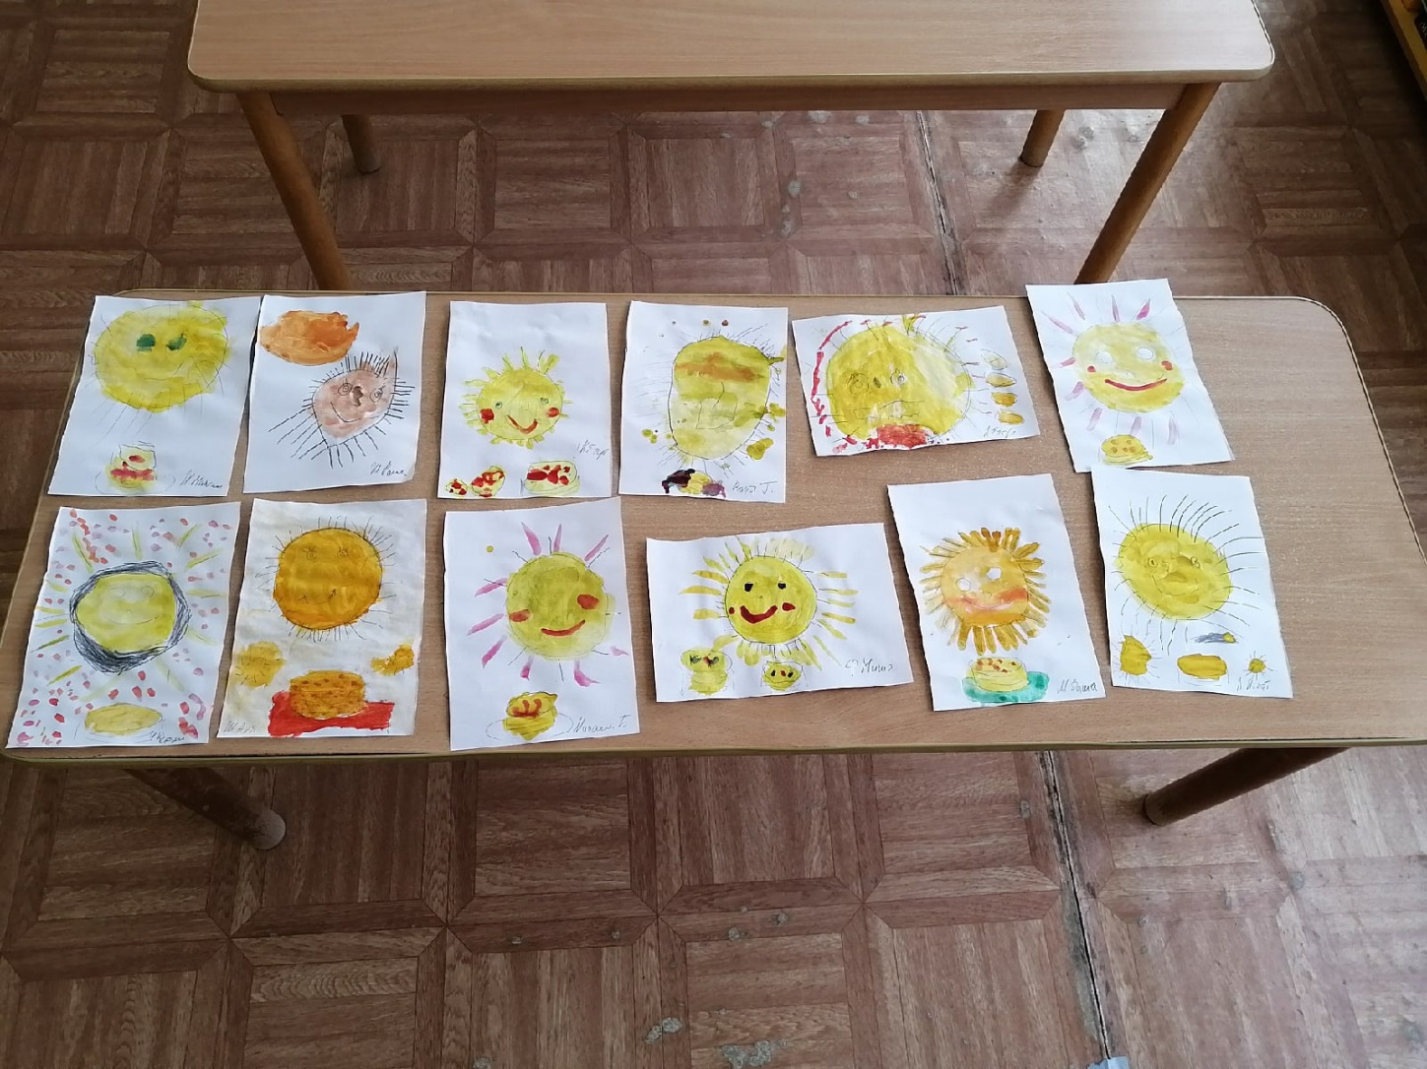

Приложение 2
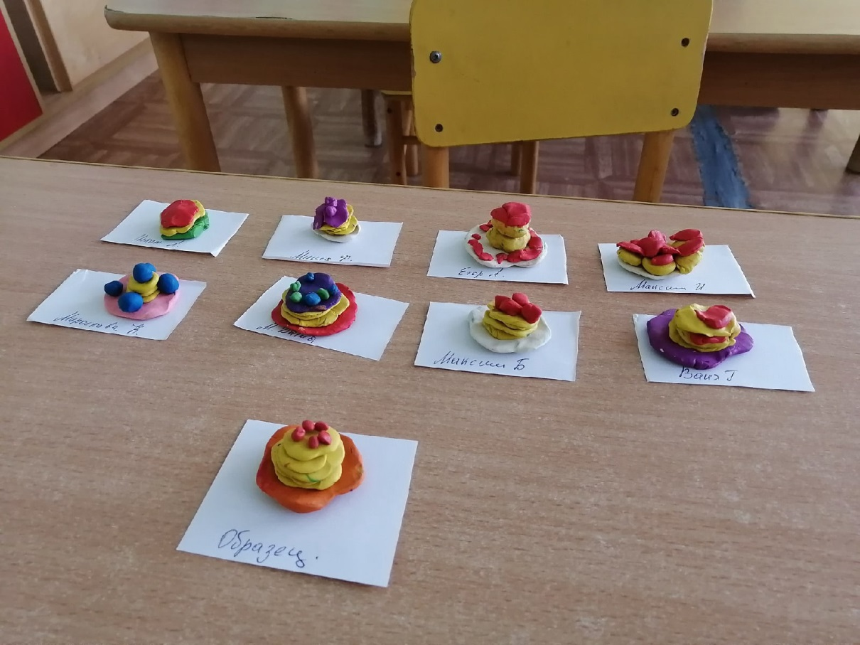
Приложение 3
